

数据库原理
实验三报告

学生姓名 | 宣丽娜
学 号 | 8210241914
专业班级 | 计科T2401
指导教师 | 盛津芳
学 院 | 计算机学院
完成时间 | 2026-6-2

一、实验目的
- 巩固 E-R 图、关系模式、主外键、约束与 3NF 规范化等数据库设计知识。
- 学习将数据库 Schema 组织为清晰上下文，并利用大模型生成 Text-to-SQL 查询语句。
- 通过人工审查、数据库执行和安全性检查，判断并修正 AI 生成 SQL 的问题。

二、实验环境与工具
类别 | 实际工具/版本
数据库管理系统 | SQL Server 2022
客户端工具 | SSMS
数据库建模工具 | SSMS内置ER图工具
AI 工具 | ChatGPT / DeepSeek
操作系统 | Windows 11

三、需求分析：“半岛咖啡”门店经营与数据分析系统
系统背景：半岛咖啡多城市、多门店经营，支持堂食、自取、线上下单
核心业务流程： 浏览商品→校验库存→创建订单→优惠券折扣→支付流水→会员积分→退款回滚。
数据分析需求： 按门店、商品、员工、会员、促销等维度统计销售、库存、消费行为和促销效果。
主要约束： 库存不能为负；订单支付成功才累计积分；退款需回滚库存与积分等。

四、数据库概念结构设计（E-R 图）
【E-R 图截图】
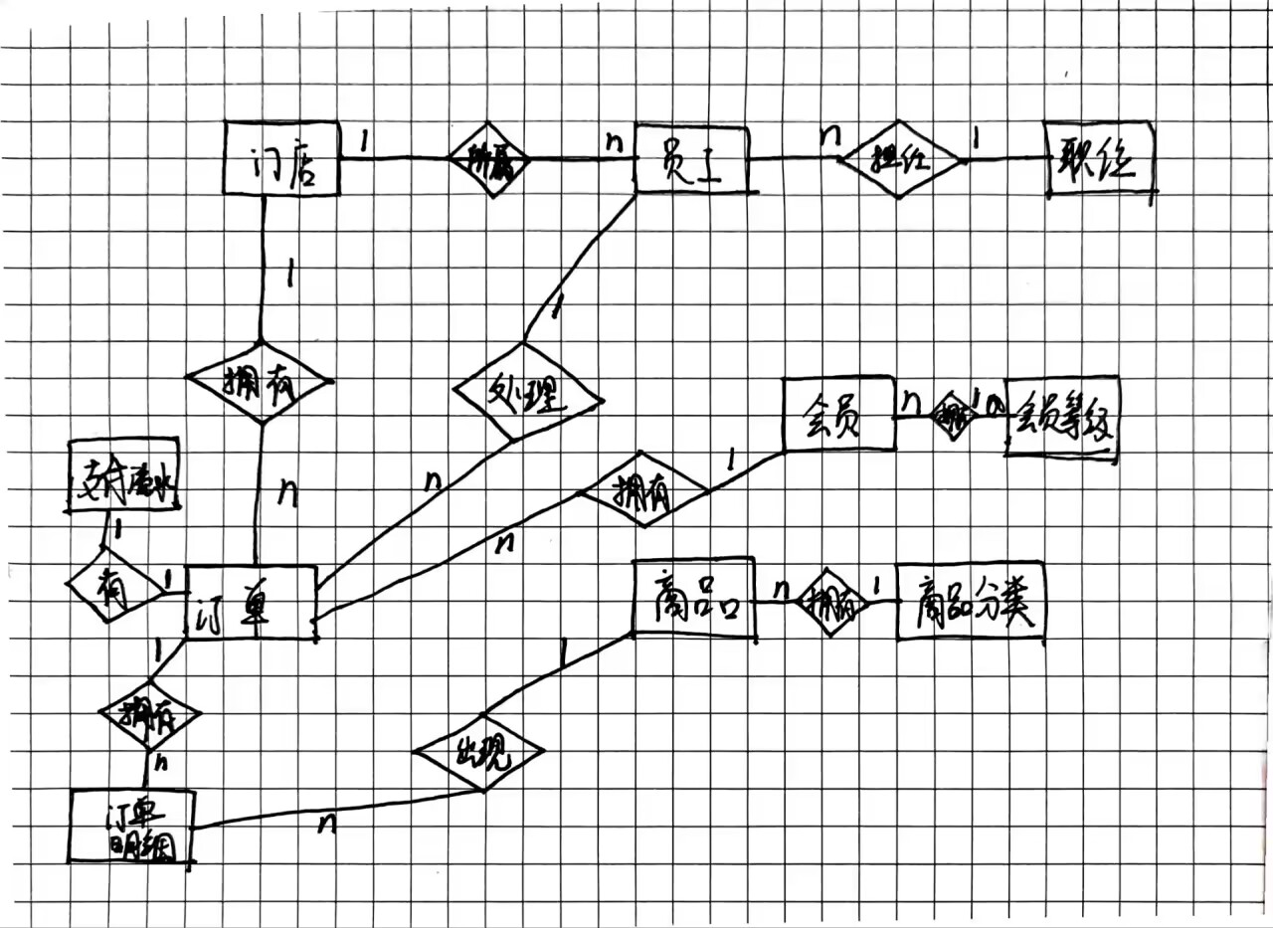
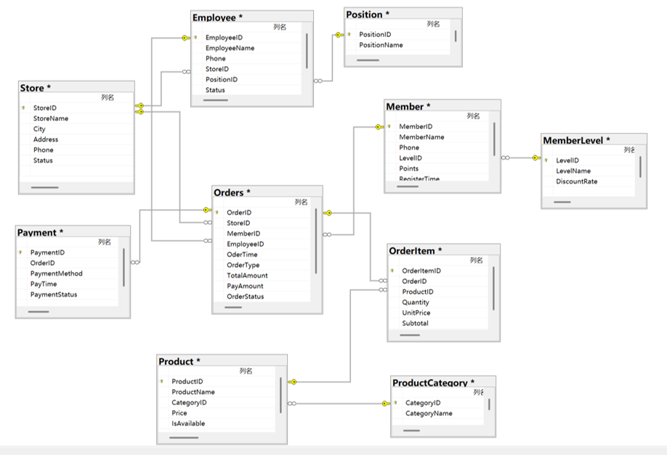
初始图
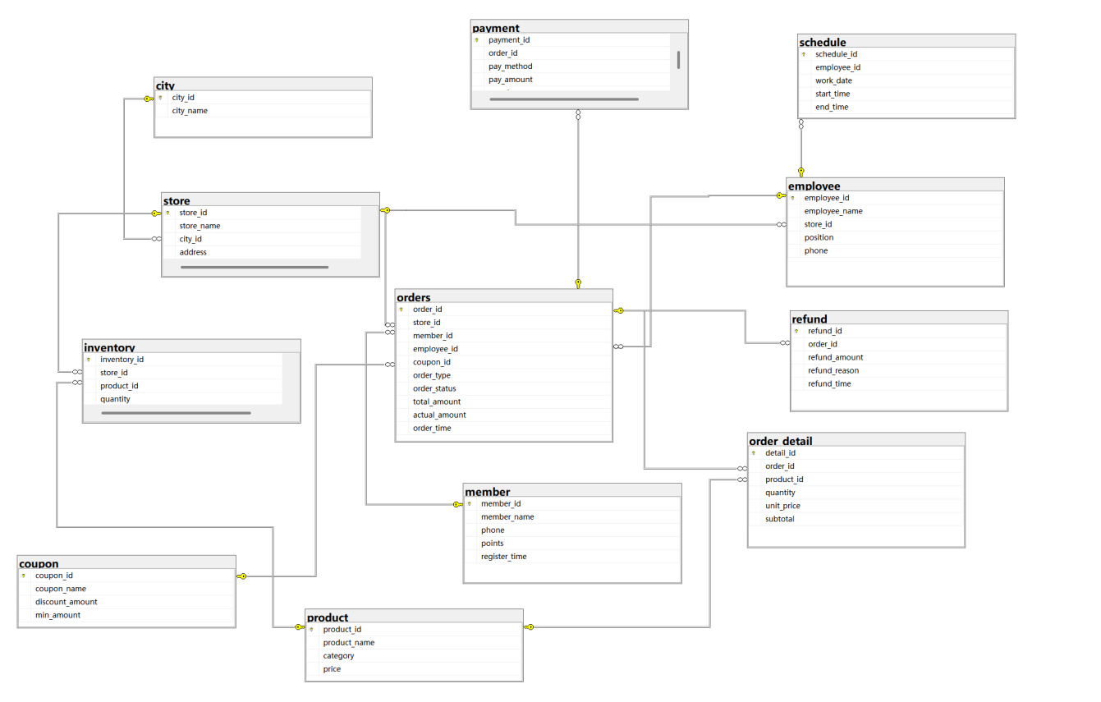
图 1 “半岛咖啡”门店经营与数据分析系统 E-R 图

五、逻辑结构设计与 3NF 说明
表名 | 字段名 | 数据类型 | 主键/外键 | 约束/默认值 | 字段说明
city | city_id | int | 主键 | not null | 城市编号
city | city_name | varchar(50) |  | not null | 城市名称
store | store_id | int | 主键 | not null | 门店编号
store | store_name | varchar(100) |  | not null | 门店名称
store | city_id | int | 外键 | references city(city_id) | 所属城市
employee | employee_id | int | 主键 | not null | 员工编号
employee | store_id | int | 外键 | references store(store_id) | 所属门店
member | member_id | int | 主键 | not null | 会员编号
member | points | int |  | default 0 | 会员积分
product | product_id | int | 主键 | not null | 商品编号
product | price | decimal(10,2) |  | not null | 商品单价
inventory | inventory_id | int | 主键 | not null | 库存编号
inventory | store_id | int | 外键 | references store(store_id) | 门店编号
inventory | product_id | int | 外键 | references product(product_id) | 商品编号
orders | order_id | int | 主键 | not null | 订单编号
orders | store_id | int | 外键 | references store(store_id) | 下单门店
orders | member_id | int | 外键 | references member(member_id) | 下单会员
order_detail | detail_id | int | 主键 | not null | 明细编号
order_detail | order_id | int | 外键 | references orders(order_id) | 所属订单
order_detail | product_id | int | 外键 | references product(product_id) | 商品编号
payment | payment_id | int | 主键 | not null | 支付编号
payment | order_id | int | 外键 | references orders(order_id) | 对应订单
refund | refund_id | int | 主键 | not null | 退款编号
refund | order_id | int | 外键 | references orders(order_id) | 退款订单
coupon | coupon_id | int | 主键 | not null | 优惠券编号
coupon | discount_amount | decimal(10,2) |  | not null | 优惠金额

3NF 说明：各表字段均依赖于主键，不存在部分函数依赖和传递函数依赖；优惠券、库存、支付、退款等信息拆分为独立表，减少冗余。

六、数据库创建与测试数据插入
【建库与建表 SQL】
create database bandao_coffee;
go

use bandao_coffee;
go

create table city (
city_id int primary key,
city_name varchar(50) not null
);

create table store (
store_id int primary key,
store_name varchar(100) not null,
city_id int not null,
address varchar(200),
foreign key (city_id) references city(city_id)
);

create table employee (
employee_id int primary key,
employee_name varchar(50) not null,
store_id int not null,
position varchar(50),
phone varchar(20),
foreign key (store_id) references store(store_id)
);

create table member (
member_id int primary key,
member_name varchar(50) not null,
phone varchar(20),
points int default 0,
register_time datetime default getdate()
);

create table product (
product_id int primary key,
product_name varchar(100) not null,
category varchar(50),
price decimal(10,2) not null
);

create table inventory (
inventory_id int primary key,
store_id int not null,
product_id int not null,
quantity int not null,
foreign key (store_id) references store(store_id),
foreign key (product_id) references product(product_id)
);

create table coupon (
coupon_id int primary key,
coupon_name varchar(100) not null,
discount_amount decimal(10,2) not null,
min_amount decimal(10,2) default 0
);

create table orders (
order_id int primary key,
store_id int not null,
member_id int,
employee_id int,
coupon_id int,
order_type varchar(20) not null,
order_status varchar(20) not null,
total_amount decimal(10,2) not null,
actual_amount decimal(10,2) not null,
order_time datetime default getdate(),
foreign key (store_id) references store(store_id),
foreign key (member_id) references member(member_id),
foreign key (employee_id) references employee(employee_id),
foreign key (coupon_id) references coupon(coupon_id)
);

create table order_detail (
detail_id int primary key,
order_id int not null,
product_id int not null,
quantity int not null,
unit_price decimal(10,2) not null,
subtotal decimal(10,2) not null,
foreign key (order_id) references orders(order_id),
foreign key (product_id) references product(product_id)
);

create table payment (
payment_id int primary key,
order_id int not null,
pay_method varchar(20) not null,
pay_amount decimal(10,2) not null,
pay_time datetime default getdate(),
foreign key (order_id) references orders(order_id)
);

create table refund (
refund_id int primary key,
order_id int not null,
refund_amount decimal(10,2) not null,
refund_reason varchar(200),
refund_time datetime default getdate(),
foreign key (order_id) references orders(order_id)
);

create table schedule (
schedule_id int primary key,
employee_id int not null,
work_date date not null,
start_time time not null,
end_time time not null,
foreign key (employee_id) references employee(employee_id)
);
【建库建表执行截图】
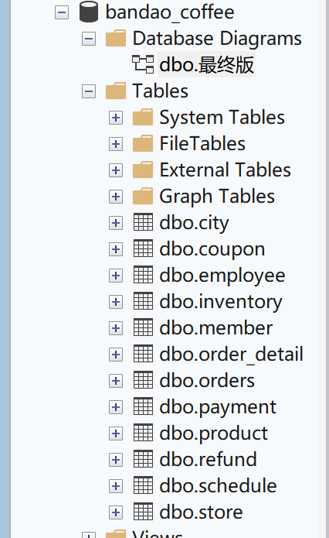
【测试数据 INSERT SQL】
insert into city values
(1, '北京'),
(2, '上海'),
(3, '杭州');

insert into store values
(1, '半岛咖啡北京朝阳店', 1, '北京市朝阳区'),
(2, '半岛咖啡上海浦东店', 2, '上海市浦东新区'),
(3, '半岛咖啡杭州西湖店', 3, '杭州市西湖区');

insert into employee values
(1, '张明', 1, '店长', '13800000001'),
(2, '李芳', 1, '收银员', '13800000002'),
(3, '王强', 2, '咖啡师', '13800000003'),
(4, '赵敏', 3, '店员', '13800000004');

insert into member values
(1, '刘洋', '13900000001', 120, '2024-01-10'),
(2, '陈晨', '13900000002', 80, '2024-02-15'),
(3, '周宁', '13900000003', 200, '2024-03-20');

insert into product values
(1, '美式咖啡', '咖啡', 18.00),
(2, '拿铁', '咖啡', 26.00),
(3, '摩卡', '咖啡', 28.00),
(4, '芝士蛋糕', '甜品', 32.00),
(5, '三明治', '轻食', 25.00);

insert into inventory values
(1, 1, 1, 100),
(2, 1, 2, 80),
(3, 1, 4, 30),
(4, 2, 1, 120),
(5, 2, 3, 60),
(6, 3, 2, 90),
(7, 3, 5, 40);

insert into coupon values
(1, '满50减10', 10.00, 50.00),
(2, '满80减20', 20.00, 80.00),
(3, '新人优惠券', 8.00, 30.00);

insert into orders values
(1, 1, 1, 2, 1, '堂食', '已支付', 58.00, 48.00, '2025-05-01 10:20:00'),
(2, 1, 2, 2, null, '自取', '已支付', 26.00, 26.00, '2025-05-01 11:10:00'),
(3, 2, 3, 3, 2, '线上', '已支付', 88.00, 68.00, '2025-05-02 14:30:00'),
(4, 3, 1, 4, null, '堂食', '已退款', 50.00, 50.00, '2025-05-03 09:40:00'),
(5, 3, 2, 4, 3, '线上', '已支付', 57.00, 49.00, '2025-05-04 16:00:00');

insert into order_detail values
(1, 1, 1, 1, 18.00, 18.00),
(2, 1, 4, 1, 32.00, 32.00),
(3, 2, 2, 1, 26.00, 26.00),
(4, 3, 3, 2, 28.00, 56.00),
(5, 3, 4, 1, 32.00, 32.00),
(6, 4, 5, 2, 25.00, 50.00),
(7, 5, 2, 1, 26.00, 26.00),
(8, 5, 5, 1, 25.00, 25.00);

insert into payment values
(1, 1, '微信', 48.00, '2025-05-01 10:21:00'),
(2, 2, '支付宝', 26.00, '2025-05-01 11:12:00'),
(3, 3, '微信', 68.00, '2025-05-02 14:32:00'),
(4, 4, '银行卡', 50.00, '2025-05-03 09:42:00'),
(5, 5, '支付宝', 49.00, '2025-05-04 16:02:00');

insert into refund values
(1, 4, 50.00, '顾客取消订单', '2025-05-03 10:00:00');

insert into schedule values
(1, 1, '2025-05-01', '08:00', '16:00'),
(2, 2, '2025-05-01', '10:00', '18:00'),
(3, 3, '2025-05-02', '09:00', '17:00'),
(4, 4, '2025-05-03', '12:00', '20:00');
【测试数据查询截图】
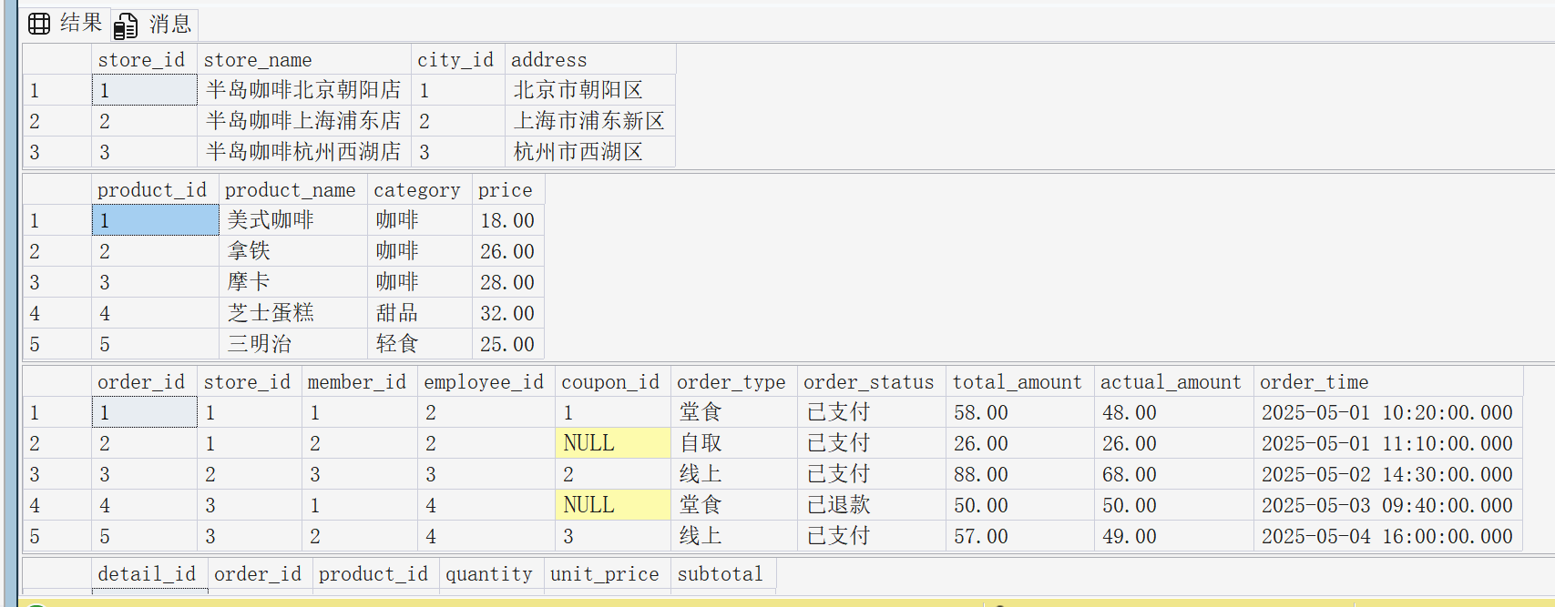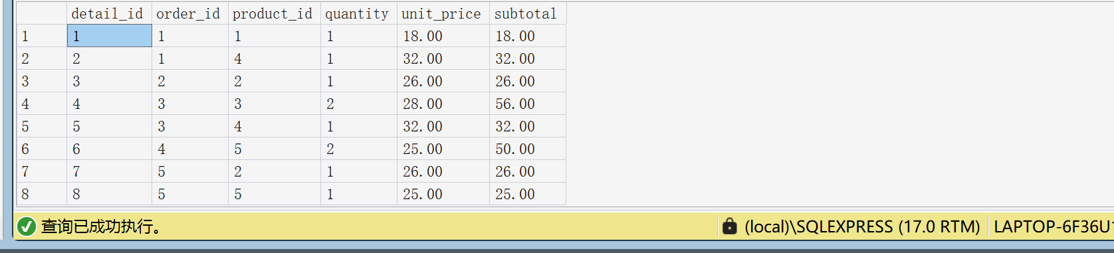

七、大模型上下文（Context）构建
【数据库 Schema 上下文】
数据库方言：sql server

数据库表结构：
city(city_id, city_name)
store(store_id, store_name, city_id, address)
employee(employee_id, employee_name, store_id, position, phone)
member(member_id, member_name, phone, points, register_time)
product(product_id, product_name, category, price)
inventory(inventory_id, store_id, product_id, quantity)
coupon(coupon_id, coupon_name, discount_amount, min_amount)
orders(order_id, store_id, member_id, employee_id, coupon_id, order_type, order_status, total_amount, actual_amount, order_time)
order_detail(detail_id, order_id, product_id, quantity, unit_price, subtotal)
payment(payment_id, order_id, pay_method, pay_amount, pay_time)
refund(refund_id, order_id, refund_amount, refund_reason, refund_time)
schedule(schedule_id, employee_id, work_date, start_time, end_time)

表关系：
store.city_id 关联 city.city_id
employee.store_id 关联 store.store_id
inventory.store_id 关联 store.store_id
inventory.product_id 关联 product.product_id
orders.store_id 关联 store.store_id
orders.member_id 关联 member.member_id
orders.employee_id 关联 employee.employee_id
orders.coupon_id 关联 coupon.coupon_id
order_detail.order_id 关联 orders.order_id
order_detail.product_id 关联 product.product_id
payment.order_id 关联 orders.order_id
refund.order_id 关联 orders.order_id
schedule.employee_id 关联 employee.employee_id

业务规则：
销售额只统计 order_status = '已支付' 的订单。
客单价 = 销售额 / 订单数。
退款订单不计入有效销售额。
【通用 Prompt 模板】
- 角色：你是数据库工程师，请基于以下 Schema 生成 SQL。
- 数据库方言：sql server
- 业务定义：“客单价=销售额/订单数”“有效订单=已支付且未退款订单”。
- 任务：根据自然语言查询需求生成 SQL。
- 输出要求：只输出 SQL；不要使用不存在的字段；不要生成DROP/DELETE/UPDATE 等危险操作。

八、自然语言查询需求与 AI 生成 SQL 记录
编号 | 类型 | 自然语言查询需求 | AI 生成 SQL | 修正轮次
1 | 基础查询 | 查询所有商品的编号、名称、类别和价格。 | select product_id as 编号, product_name as 名称, category as 类别, price as 价格  from product; | 0
2 | 基础查询 | 查询价格大于 25 元的商品信息，并按价格从高到低排序。 | select product_id, product_name, category, price  from product  where price > 25  order by price desc; | 0
3 | 聚合统计 | 查询每个门店的库存总量。 | select s.store_id, s.store_name, isnull(sum(i.quantity), 0) as total_inventory  from store s  left join inventory i on s.store_id = i.store_id  group by s.store_id, s.store_name  order by s.store_id; | 0
4 | 聚合统计 | 查询每种支付方式的支付总金额。 | select pay_method, sum(pay_amount) as total_pay_amount  from payment  group by pay_method  order by pay_method; | 0
5 | 多表关联 | 查询每个订单对应的会员姓名、门店名称、订单类型和实付金额。 | select o.order_id, m.member_name, s.store_name, o.order_type, o.actual_amount  from orders o  left join member m on o.member_id = m.member_id  join store s on o.store_id = s.store_id; | 1
6 | 多表关联 | 查询库存低于 50 的商品名称、所属门店和库存数量。 | select p.product_name, s.store_name, i.quantity  from inventory i  join product p on i.product_id = p.product_id  join store s on i.store_id = s.store_id  where i.quantity < 50; | 0
7 | 复杂查询 | 查询销量最高的商品名称及销售数量。 | select top 1 with ties p.product_name, sum(od.quantity) as total_sales_qty  from order_detail od  join orders o on od.order_id = o.order_id  join product p on od.product_id = p.product_id  where o.order_status = '已支付'  and not exists (select 1 from refund r where r.order_id = o.order_id)  group by p.product_name  order by total_sales_qty desc; | 1
8 | 复杂查询 | 查询每个门店的客单价，客单价定义为销售额除以订单数。 | select s.store_id, s.store_name,  case when count(distinct o.order_id) = 0 then 0  else cast(sum(o.actual_amount) / count(distinct o.order_id) as decimal(10,2))  end as avg_order_value  from store s  left join orders o on s.store_id = o.store_id  and o.order_status = '已支付'  and not exists (select 1 from refund r where r.order_id = o.order_id)  group by s.store_id, s.store_name; | 1
9 | 基础查询 | 查询所有未使用优惠券的订单信息。 | select *  from orders  where coupon_id is null; | 0
10 | 基础查询 | 查询订单状态为“已退款”的订单信息。 | select *  from orders  where order_status = '已退款'; | 0
11 | 聚合统计 | 查询每个会员的订单数量。 | select m.member_id, m.member_name, count(o.order_id) as order_count  from member m  left join orders o on m.member_id = o.member_id  group by m.member_id, m.member_name; | 0
12 | 聚合统计 | 查询每个门店的实际销售额，只统计已支付订单。 | select s.store_id, s.store_name, isnull(sum(o.actual_amount), 0) as actual_sales  from store s  left join orders o on s.store_id = o.store_id  and o.order_status = '已支付'  and not exists (select 1 from refund r where r.order_id = o.order_id)  group by s.store_id, s.store_name; | 1
13 | 多表关联 | 查询每个订单的商品名称、购买数量、单价和小计金额。 | select o.order_id, p.product_name, od.quantity, od.unit_price, od.subtotal  from orders o  join order_detail od on o.order_id = od.order_id  join product p on od.product_id = p.product_id; | 0
14 | 多表关联 | 查询使用优惠券的订单编号、会员姓名、优惠券名称和优惠金额。 | select o.order_id, m.member_name, c.coupon_name, c.discount_amount as coupon_discount  from orders o  join member m on o.member_id = m.member_id  join coupon c on o.coupon_id = c.coupon_id; | 0
15 | 复杂查询 | 查询消费总金额最高的会员姓名及消费金额。 | select top 1 with ties m.member_name, sum(o.actual_amount) as total_spent  from member m  join orders o on m.member_id = o.member_id  where o.order_status = '已支付'  and not exists (select 1 from refund r where r.order_id = o.order_id)  group by m.member_name  order by total_spent desc; | 1
16 | 复杂查询 | 查询销售额大于 50 元的门店名称和销售额。 | select s.store_name, sum(o.actual_amount) as sales  from store s  join orders o on s.store_id = o.store_id  where o.order_status = '已支付'  and not exists (select 1 from refund r where r.order_id = o.order_id)  group by s.store_name  having sum(o.actual_amount) > 50; | 1
17 | 基础查询 | 查询所有会员的姓名、手机号和当前积分。 | select member_name, phone, points  from member; | 0
18 | 基础查询 | 查询某一日期之后创建的订单信息。 | declare @date date = '2025-05-01';  select *  from orders  where order_time > @date; | 1
19 | 聚合统计 | 查询每个商品的销售总数量。 | select p.product_id, p.product_name,  isnull(sum(case when o.order_id is not null then od.quantity else 0 end), 0) as total_sold  from product p  left join order_detail od on p.product_id = od.product_id  left join orders o on od.order_id = o.order_id  and o.order_status = '已支付'  and not exists (select 1 from refund r where r.order_id = o.order_id)  group by p.product_id, p.product_name; | 1
20 | 聚合统计 | 查询每个员工处理的订单数量和销售额。 | select e.employee_id, e.employee_name,  count(distinct o.order_id) as order_count,  isnull(sum(o.actual_amount), 0) as total_sales  from employee e  left join orders o on e.employee_id = o.employee_id  and o.order_status = '已支付'  and not exists (select 1 from refund r where r.order_id = o.order_id)  group by e.employee_id, e.employee_name; | 1

九、多轮纠错过程记录

案例 1
原始查询需求：查询每个门店的实际销售额，只统计已支付订单。
【第一轮 AI SQL】
prompt：查询每个门店的实际销售额。
第一轮 ai sql：
select s.store_id, s.store_name, sum(o.actual_amount) as actual_sales
from store s
join orders o on s.store_id = o.store_id
group by s.store_id, s.store_name;
发现的问题：第一轮 SQL 只按门店汇总订单金额，没有限制 order_status = '已支付'，也没有排除退款订单，导致统计口径不准确。
【修正 Prompt】
修正 prompt：查询每个门店的实际销售额，只统计 order_status = '已支付' 的订单，并排除已退款订单。要求使用 sql server 语法。
【修正后 SQL】请粘贴对应 SQL / Prompt / 运行结果代码：
select s.store_id, s.store_name, isnull(sum(o.actual_amount), 0) as actual_sales
from store s
left join orders o on s.store_id = o.store_id
and o.order_status = '已支付'
and not exists (select 1 from refund r where r.order_id = o.order_id)
group by s.store_id, s.store_name;

案例 2
原始查询需求：查询每个门店的客单价，客单价定义为销售额除以订单数。
【第一轮 AI SQL】
prompt：查询每个门店的客单价。
第一轮 ai sql：
select s.store_name, avg(o.actual_amount) as avg_order_value
from store s
join orders o on s.store_id = o.store_id
group by s.store_name;
发现的问题：第一轮 SQL 直接使用 avg(actual_amount)，没有明确“销售额/订单数”的业务定义，也没有排除退款订单。
【修正 Prompt】
修正 prompt：查询每个门店的客单价，客单价定义为销售额除以订单数，只统计 order_status = '已支付' 的订单，并排除退款订单。
【修正后 SQL】
select s.store_id, s.store_name,
case when count(distinct o.order_id) = 0 then 0
else cast(sum(o.actual_amount) / count(distinct o.order_id) as decimal(10,2))
end as avg_order_value
from store s
left join orders o on s.store_id = o.store_id
and o.order_status = '已支付'
and not exists (select 1 from refund r where r.order_id = o.order_id)
group by s.store_id, s.store_name;

案例 3
原始查询需求：查询每个商品的销售总数量。
【第一轮 AI SQL】
prompt：查询每个商品的销售总数量。
第一轮 ai sql：
select p.product_id, p.product_name, sum(od.quantity) as total_sold
from product p
join order_detail od on p.product_id = od.product_id
group by p.product_id, p.product_name;
发现的问题：第一轮 SQL 只统计 order_detail 明细数量，没有关联 orders 表判断订单状态，会把退款订单或无效订单的商品数量计入销量。
【修正 Prompt】
修正 prompt：查询每个商品的销售总数量，只统计 order_status = '已支付' 的订单，并排除退款订单；即使商品没有销量，也显示为 0。
【修正后 SQL】
select p.product_id, p.product_name,
isnull(sum(case when o.order_id is not null then od.quantity else 0 end), 0) as total_sold
from product p
left join order_detail od on p.product_id = od.product_id
left join orders o on od.order_id = o.order_id
and o.order_status = '已支付'
and not exists (select 1 from refund r where r.order_id = o.order_id)
group by p.product_id, p.product_name;

十、SQL 人工判断与校验结果
编号 | 语法是否正确 | 字段/表名是否存在 | 运行结果是否符合预期 | 安全性检查 | 问题原因 | 最终处理
1 | 是 | 是 | 是 | 通过 | 无 | 直接采用
2 | 是 | 是 | 是 | 通过 | 无 | 直接采用
3 | 是 | 是 | 是 | 通过 | 无 | 直接采用
4 | 是 | 是 | 是 | 通过 | 无 | 直接采用
5 | 是 | 是 | 是 | 通过 | 原语句使用内连接会忽略非会员订单 | 修正为 left join member 后采用
6 | 是 | 是 | 是 | 通过 | 无 | 直接采用
7 | 是 | 是 | 是 | 通过 | 初始查询可能未排除退款订单 | 修正后采用
8 | 是 | 是 | 是 | 通过 | 初始查询未明确客单价统计口径 | 修正后采用
9 | 是 | 是 | 是 | 通过 | 无 | 直接采用
10 | 是 | 是 | 是 | 通过 | 无 | 直接采用
11 | 是 | 是 | 是 | 通过 | 无 | 直接采用
12 | 是 | 是 | 是 | 通过 | 初始查询可能未排除退款订单 | 修正后采用
13 | 是 | 是 | 是 | 通过 | 无 | 直接采用
14 | 是 | 是 | 是 | 通过 | 无 | 直接采用
15 | 是 | 是 | 是 | 通过 | 初始查询可能未排除退款订单 | 修正后采用
16 | 是 | 是 | 是 | 通过 | 初始查询可能未排除退款订单 | 修正后采用
17 | 是 | 是 | 是 | 通过 | 无 | 直接采用
18 | 是 | 是 | 是 | 通过 | 原日期为 2026-01-01，与测试数据日期不匹配 | 改为 2025-05-01 后采用
19 | 是 | 是 | 是 | 通过 | 初始统计会把无效订单明细计入销量 | 改为条件汇总后采用
20 | 是 | 是 | 是 | 通过 | 初始查询需限定有效订单 | 修正后采用
【SQL 执行结果截图】
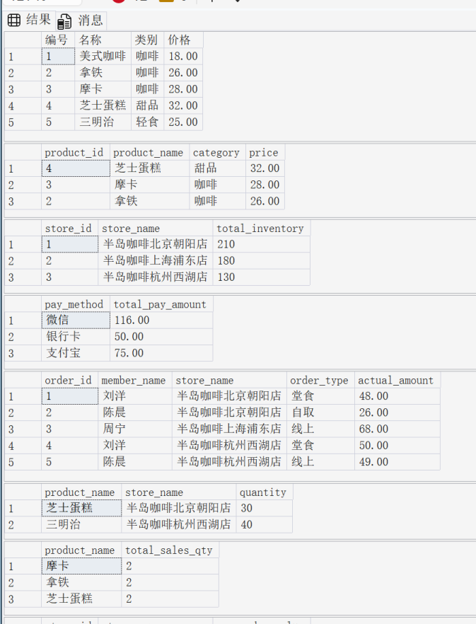
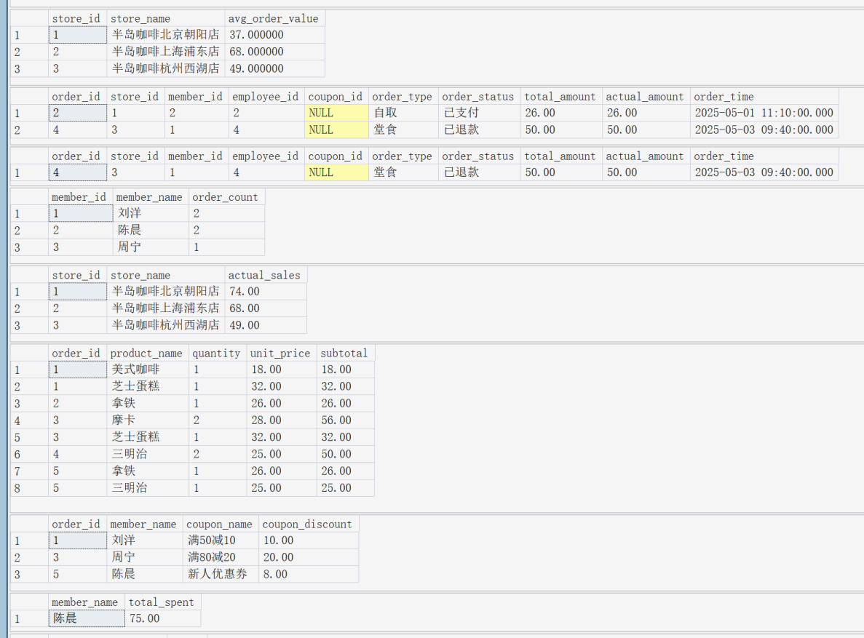
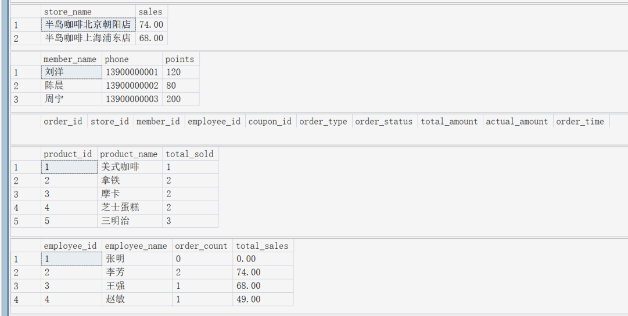

十一、修正与优化说明
SQL 编号 | 原问题 | 修正方法 | 修正后效果 | 是否通过校验
5 | 会员字段可能为空，内连接会漏掉非会员订单 | 将 member 表连接方式改为 left join | 能够保留所有订单记录 | 是
7 | 销量最高商品可能包含退款订单 | 增加已支付条件和退款排除条件 | 销量统计更符合有效订单口径 | 是
8 | 客单价口径不清 | 按销售额除以订单数计算，并排除退款订单 | 客单价结果符合业务定义 | 是
12 | 门店销售额可能包含退款订单 | 限制已支付订单并排除退款订单 | 实际销售额统计更准确 | 是
18 | 查询日期与测试数据不匹配 | 将日期改为 2025-05-01 | 能够返回测试数据中的订单记录 | 是
19 | 商品销量未限制订单状态 | 使用 case when 判断有效订单后再汇总数量 | 避免无效订单明细被计入销量 | 是
【人工修正或优化后的典型 SQL】
典型优化 sql 1：门店实际销售额
select s.store_id, s.store_name, isnull(sum(o.actual_amount), 0) as actual_sales
from store s
left join orders o on s.store_id = o.store_id
and o.order_status = '已支付'
and not exists (select 1 from refund r where r.order_id = o.order_id)
group by s.store_id, s.store_name;
典型优化 sql 2：门店客单价
select s.store_id, s.store_name,
case when count(distinct o.order_id) = 0 then 0
else cast(sum(o.actual_amount) / count(distinct o.order_id) as decimal(10,2))
end as avg_order_value
from store s
left join orders o on s.store_id = o.store_id
and o.order_status = '已支付'
and not exists (select 1 from refund r where r.order_id = o.order_id)
group by s.store_id, s.store_name;
典型优化 sql 3：商品有效销售数量
select p.product_id, p.product_name,
isnull(sum(case when o.order_id is not null then od.quantity else 0 end), 0) as total_sold
from product p
left join order_detail od on p.product_id = od.product_id
left join orders o on od.order_id = o.order_id
and o.order_status = '已支付'
and not exists (select 1 from refund r where r.order_id = o.order_id)
group by p.product_id, p.product_name;

十二、大模型 Text-to-SQL 能力与局限性分析
大模型在 Text-to-SQL 任务中具有较强的辅助作用。对于基础查询、条件筛选、排序、聚合统计和多表连接等常见需求，大模型能够快速生成结构较完整的 SQL 语句，提高 SQL 编写效率。只要提供清晰的表结构、字段含义和业务规则，大模型生成的查询语句通常具有较好的可读性。

但大模型也存在一定局限。对于复杂业务口径，如果提示词中没有说明清楚，生成结果可能出现逻辑偏差。例如销售额是否包含退款订单、客单价如何计算、优惠券折扣是否计入实际金额等问题，都需要人工进一步判断。大模型还可能编造不存在的字段名，或者使用不符合 sql server 的语法。因此，生成的 SQL 不能直接作为最终结果使用，必须经过人工审查和数据库执行验证。

通过本次实验可以看出，大模型适合作为 SQL 编写辅助工具，但数据库设计、业务规则判断和结果校验仍然需要人工完成。

十三、实验总结
本次实验以“半岛咖啡”门店经营与数据分析系统为对象，完成了数据库需求分析、ER 图设计、逻辑结构设计、建库建表、数据插入和 Text-to-SQL 查询实践。数据库设计中包含城市、门店、员工、会员、商品、库存、优惠券、订单、订单明细、支付、退款、排班等数据表，能够支持门店点单、库存管理、会员消费、支付退款和经营统计分析等业务需求。

在实验过程中，使用 ssms 完成数据库创建和 ER 图绘制，并利用 sql server 执行建表、插入数据和查询语句。通过构建完整的数据库上下文和 prompt 模板，大模型能够根据自然语言需求生成 SQL 查询语句。随后对生成语句进行语法检查、逻辑检查和安全性检查，发现并修正了部分统计口径不清的问题。

本次实验加深了对数据库设计、主外键关系、3NF 规范化和 sql server 查询语法的理解，也认识到大模型虽然可以提高 SQL 编写效率，但仍然需要人工校验。只有将清晰的业务规则、完整的表结构和严格的执行验证结合起来，才能保证最终 SQL 查询结果准确可靠。

